Рекомендованные занятия в предшкольном классе с 27.04.2020 по 30.04.2020
Кучерявая О.А
- апреля Понедельник
1.Развитие речи. Букварь с.72 -73 «Буква Ф»
- https://www.youtube.com/watch?v=2iO0ZV5znkg
- Выучить стихотворение «Федя полез за конфеткой в буфет»
- Грамотейка с.60-61
2. Музыка
- «Песня «Первый класс»
- https://www.youtube.com/watch?v=_0WG6XLX-r0
3. Английский язик
4.Рисование .«Фонтан»
- Беседа «Какие бывают фонтаны»,«Фонтаны Харькова»
- https://www.youtube.com/watch?v=FoSALIFvd-A
- https://www.youtube.com/watch?v=Fgb5sOixq4s

28 апреля. Вторник
- Математика. «Число1 0». Решение задач.
- Тетрадь с.38
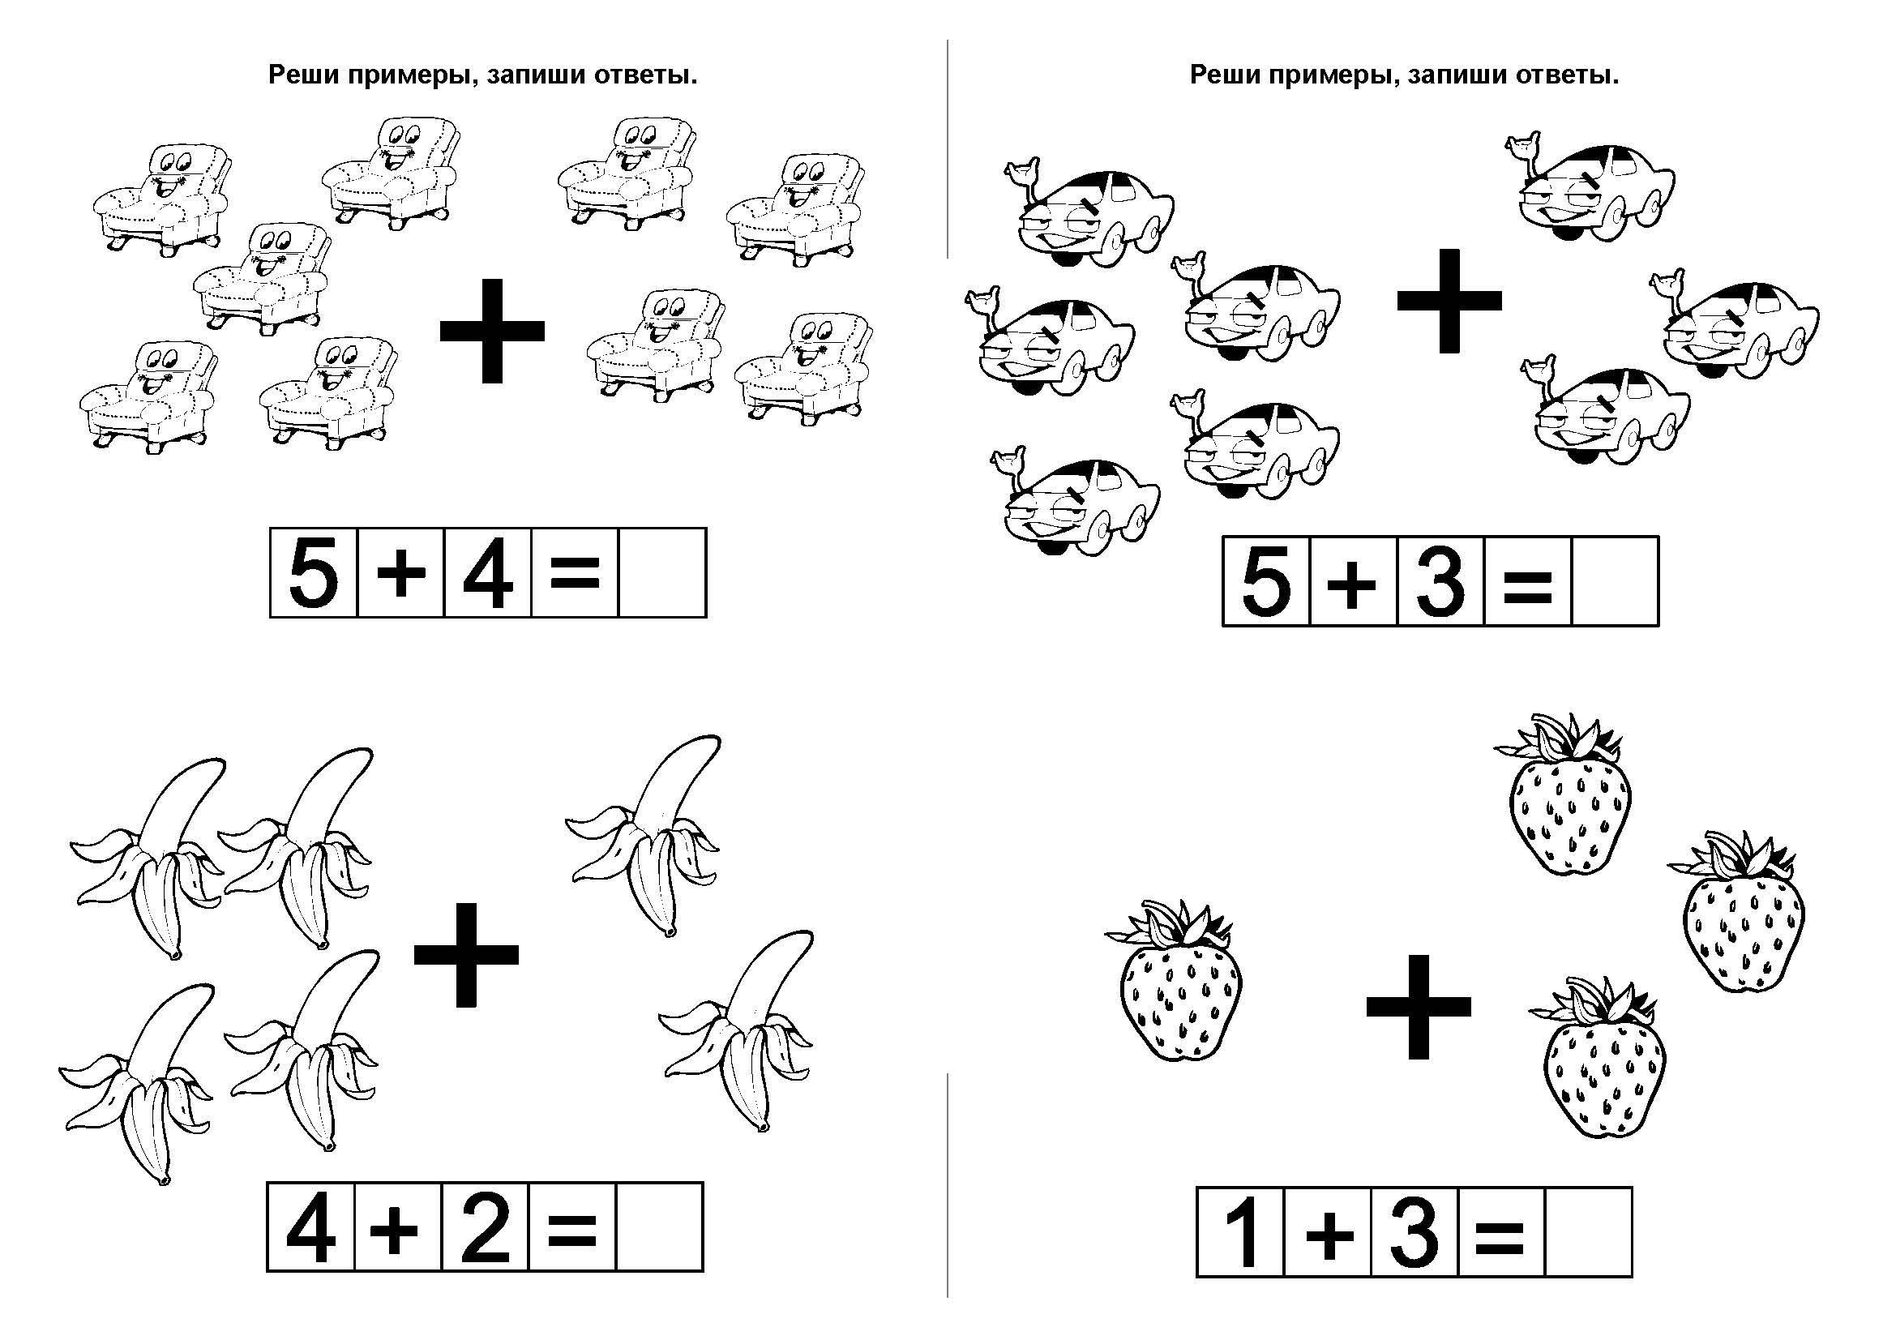
- https://www.youtube.com/watch?v=My6vvanLfOE
- Логика
- https://www.youtube.com/watch?v=3Gz2nCM1mj4&t=22s
- https://www.youtube.com/watch?v=5aumSBPawgM
- Лепка. «Фрукты».

29 апреля. Среда
- Развитие речи. Букварь с.72 -73 «Буква Ф»
- https://www.youtube.com/watch?v=2iO0ZV5znkg
- Музыка
- «Песня «Первый класс»
- https://www.youtube.com/watch?v=_0WG6XLX-r0
- Українська мова. «Літера Ф»
- Супутник Букваря с.32
- https://www.youtube.com/watch?v=bRqcSoW_1VU&t=1s
- Прочитати вірш «Фіолетовый фломастер фарбувати квіти майстер,фіолетові фіалки фарбував він для Наталки»
- Рисование. «Фламинго»
- Беседа «Где живут фламинго»
- https://www.youtube.com/watch?v=CBbqac92Br0
- https://www.youtube.com/watch?v=mSEXdduHQ-Q

- апреля. Четверг
1. Математика. «Число 10». Решение задач.
- Тетрадь с.39
- https://www.youtube.com/watch?v=JBcqNBJDhNU
- https://www.youtube.com/watch?v=wMim1jtO124
2. Логика
- https://www.youtube.com/watch?v=REdVtoBxpNA
3. Физкультура
- https://www.youtube.com/watch?v=xTIVznmnHok
4. Английский
5. Аппликация. «Фиалки»
- https://www.youtube.com/watch?v=rUfn8o1XTk8
